Nome: |  |  | Data: ___/___/2020
Unidade Escolar: |  |  | Ano: 3º
Componente Curricular: Língua Portuguesa
Tema/ Conhecimento: Texto Instrucional, Receita/Poema
Habilidade: Códigos de Habilidades: (EF03LP11-A) - Ler e compreender, com autonomia, textos injuntivos instrucionais, como receitas, manual de instrução, considerando a situação comunicativa e o tema/assunto do texto. (EF35LP03) Identificar a ideia central de textos, demostrando compreensão global. (EF35LP27) Ler, compreender e apreciar, com certa autonomia, textos em versos, explorando rimas, sons e jogos de palavras, imagens poéticas (sentidos figurados) e recursos visuais e sonoros.

VERSO, ESTROFE E RIMA
Como já sabemos, o texto poético se diferencia do texto escrito narrativo (aquele que tem início, meio e fim). Os poemas são escritos para demonstrar sentimentos relacionados a diversos assuntos, como amizade, saudade, alegria, tristeza, nos encantar de diversas maneiras.

A bailarina

Esta menina
tão pequenina
quer ser bailarina.
------o---------
Não conhece nem dó nem ré
mas sabe ficar na ponta do pé.
-------o---------
Não conhece nem mi nem fá
Mas inclina o corpo para cá e para lá.
---------o------------
Não conhece nem lá nem si,
mas fecha os olhos e sorri.
---------o--------------
Roda, roda, roda, com os bracinhos no ar
e não fica tonta nem sai do lugar.
--------o--------------
Põe no cabelo uma estrela e um véu
e diz que caiu do céu.
-------------o------------
Esta menina
tão pequenina
quer ser bailarina.
----------------o-----------
Mas depois esquece todas as danças,
e também quer dormir como as outras crianças.

Poesia de Cecília Meireles, Ou Isto ou Aquilo, Ed. Nova Fronteira)

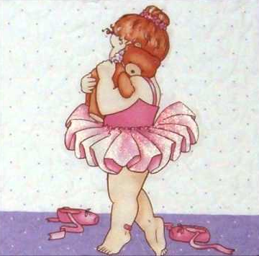Disponível em: https://www.youtube.com/watch?v=tuP2ieen19o. Acessado em: 25 de mar. de 2020
O poema é um texto que pode ou não apresentar rimas. Ele é organizado em estrofes e, em cada estrofe, há versos.
Verso, estrofe e rima são elementos do texto poético.

Podemos perceber que cada pedacinho do texto a seguir foi separado por um traço. Pois bem, cada um deles representa o que chamamos de estrofe, e cada frase, cada oração que a ela pertence, denomina-se verso. Assim, percebemos também que algumas estrofes possuem dois versos e outras, três. Dessa forma, definimos verso como sendo cada linha poética, e estrofe como um conjunto de versos.
Mas ainda falta outro elemento que não podemos esquecer – a rima. Voltando ao poema observe que ao final de cada verso existem palavras cujas terminações combinam entre si, como é o caso de “menina, pequenina e bailarina”. Continuando, temos “ré/pé – fá/lá – si/sorri”, etc. Essas combinações são recursos que os poetas utilizam para tornar a poesia ainda mais bela.
As rimas são representadas pela semelhança de som entre as palavras e manifestam mais no final dos versos, mas em algumas ocasiões, podem se manifestar também no meio deles.

Disponível em: https://escolakids.uol.com.br/portugues/verso-estrofe-e-rima.htm. Acessado em: 26 de mar. de 2020.

Agora que aprendemos tudo sobre poemas vamos partir para as atividades.

1- De acordo com o estudo sobre poemas, responda.
- Quantas estrofes possuem o poema “A bailarina” de Cecília Meireles? ______________

- E quantos versos? _____________________________

- Circule com lápis de cor no poema A Bailarina, as palavras que rimam na quinta estrofe.

2- De acordo com o estudo sobre poema, marque um (X) nas afirmativas corretas.
( ) O Poema apresenta-se geralmente em versos e estrofes.
( ) Não é necessário ser famoso para escrever um poema.
( ) O poema jamais pode manifestar alegria ou tristeza no leitor.
( ) Poema é um gênero literário.
3- Cecília Meireles fala sobre as notas musicais no seu poema.

- Quantas são as notas musicais e quais são elas? __________________________________
________________________________________________________________________
b) Qual é a nota musical que não foi mencionada no texto? ___________________________
4 - Eu começo e você continua...
Lugar
______________
______________

Céu
______________
______________

Menina
Marina
______________

Pé
Chulé
______________

Dança
______________
______________

Bailarina
______________
______________

Cabelo
______________
______________

5 - A menina do poema tem um desejo, descubra qual é esse desejo e registre abaixo:
__________________________________________________________________________________________________________________________________________________

6 - Qual a primeira dificuldade da menina do poema “A Bailarina”? Marque com um ( X ) a resposta correta.
( ) Não sabe ler ( ) É pequenina ( ) Não consegue ficar em pé

7 - De acordo com a história, como a menina vai superando suas dificuldades?
a) Não conhece nem mi nem fá, mas _________________________________________________________________________
_________________________________________________________________________

b) Não conhece nem dó nem ré, mas _________________________________________________________________________
_________________________________________________________________________

c) Não conhece nem lá nem si, mas _________________________________________________________________________
_________________________________________________________________________

8 - Esta menina acredita em sua capacidade de aprender a dançar e ser bailarina? Explique como você descobriu isso?
_________________________________________________________________________
__________________________________________________________________________________________________________________________________________________

9 - E você tem alguma dificuldade? De que forma podemos superar nossas dificuldades?
__________________________________________________________________________________________________________________________________________________

Leia o Poema e responda as questões:

Leilão de Jardim

Quem me compra um jardim com flores?
Borboletas de muitas cores,
lavadeiras e passarinhos,
ovos verdes e azuis nos ninhos?
Quem me compra este caracol?
Quem me compra um raio de sol?
Um lagarto entre o muro e a hera,
uma estátua da Primavera?
Quem me compra este formigueiro?
E este sapo, que é jardineiro?
E a cigarra e a sua canção?
E o grilinho dentro do chão?
(Este é o meu leilão.)
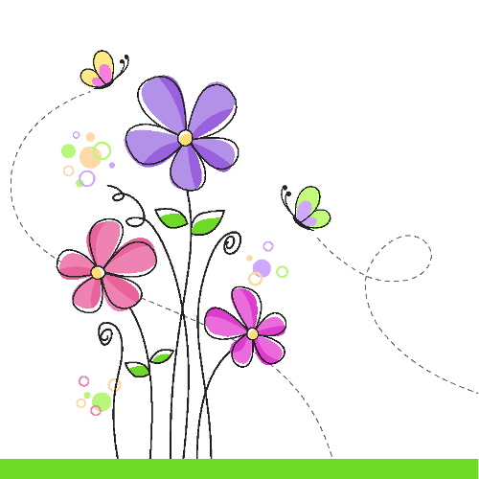
Disponível em: https://escolakids.uol.com.br/portugues/cecilia-meireles.htm. Acessado em: 26 de mar. de 2020.

10 - Circule cada estrofe do Poema “Leilão de Jardim” de Cecília Meireles com uma cor diferente. Você pode usar os lápis de cor ou giz de cera vermelho, azul, amarelo e verde.

11 - Enumere os versos do Poema.

12 - Sublinhe o título do Poema e coloque o nome do autor dentro de um quadro.

13 - O que está à venda no leilão acima?
________________________________________________________________________________________________________________________________________________________________________________________________________________________

14 - O que havia no jardim?
________________________________________________________________________________________________________________________________________________________________________________________________________________________________________________________________________________________________

15 - Quais bichinhos são citados no poema?
________________________________________________________________________________________________________________________________________________________________________________________________________________________

16 - Você sabe o que é um leilão? Converse com um adulto na sua casa e descubra se alguém da sua família já participou de um e nos conte.
________________________________________________________________________________________________________________________________________________________________________________________________________________________

17 - Encontre as palavras que rimam e pinte as suas nuvens com a mesma cor, como no exemplo:
Caracol
Sol

Canção

Formigueiro

Hera

Jardineiro

Ninhos
Flores

Primavera

Chão
Passarinhos
Cores

18 - Faça a leitura das palavras e depois divirta-se com o caça palavras.

CHÃO LEILÃO CIGARRA PRIMAVERA

BORBOLETA HERA CARACOL JARDIM

SOL NINHO LAVADEIRA FLORES

19 – Agora você será o autor. Imagine que vai leiloar ou vender algo. Como você anunciaria através de um poema? Inspire-se no Poema de Cecília Meireles como modelo e crie o seu.
________________________________________________________________________________________________________________________________________________________________________________________________________________________________________________________________________________________________________________________________________________________________________________________________________________________________________________________________________________________________________________________________________________________________________________________________________

Relembrando!!

Receita é um gênero textual que tem a função de ensinar alguém a preparar um alimento. É comum que venha dividido entre ingredientes e modo de preparo. E o tempo verbal que usamos no texto receita é o Modo Imperativo - que indica pedido ou ordem. Exemplo: Faça, limpe, mexa, sirva...

Bolo de Fubá da Vovó Maria

Ingredientes:
4 ovos
2 xícaras de chá de açúcar
2 xícaras de chá de farinha de trigo
1 xícara de chá de fubá
3 colheres de sopa de margarina
1 xícara de chá de leite
4 colheres de chá de fermento

Modo de Preparo

1- Bata as claras em neve, acrescente o açúcar e continue batendo numa vasilha.
2- Acrescente aos poucos os outros ingredientes e continue batendo. Coloque por último o fermento e bata por mais 1 minuto.
3- Coloque a massa numa forma untada e deixe assar em forno médio pré-aquecido por aproximadamente 30 a 40 minutos.

Fonte: Receita de família

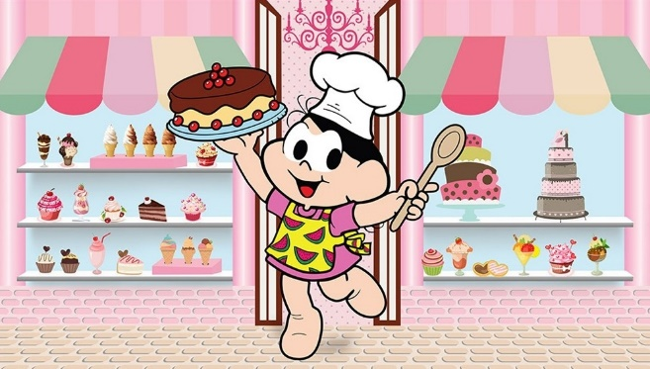

Disponível em: http://turmadamonica.uol.com.br/home/. Acessado em: 26 de mar. De 2020.

Agora responda:

- Qual é o título do texto?
______________________________________________________________________
- Qual é a função deste texto?
____________________________________________________________________________________________________________________________________________

- Quais são os ingredientes da receita Bolo de Fubá da Vovó Maria?
__________________________________________________________________________________________________________________________________________________________________________________________________________________

- Quais são as medidas usadas na receita?
____________________________________________________________________________________________________________________________________________

- Qual é o último ingrediente que devemos colocar para fazer o “Bolo de Fubá da Vovó Maria”?
______________________________________________________________________

- A que gênero se refere o texto que você leu?
- ( ) anúncio
- ( ) receita
- ( )Propaganda
- ( ) cartaz
- Qual é a característica básica encontrada nesse texto?
- ( ) data, local e ano
- ( ) mensagens curtas
- ( ) ingredientes, modo de fazer
- ( ) moral da história

- Onde podemos encontrar esse tipo de texto?
- ( ) livro de historinhas
- ( ) dicionários
- ( ) livros didáticos
- ( ) caderno de receitas

- Os ingredientes desta receita são suficientes para fazer uma roda de bolo. Vamos dobrar essa receita e fazer duas rodas de bolo? Quanto de cada ingrediente iremos precisar? Escreva como ficará a nova receita.
____________________________________________________________________________________________________________________________________________________________________________________________________________________________________________________________________________________________________________________________________________________________________________________________________________________________________

Respostas:
1 - a) 8 b) 18 c) Ar e lugar
2 - Deverão ser marcadas as afirmativas: 1ª, 2ª e 4ª
3 - a) As notas musicais são 7. Dó – Ré – Mi – Fá – Sol – Lá – Si
b) A nota musical que não foi mencionada no texto foi a Sol
4 - Menina-Marina-Piscina; Pé-Chulé-Café; Cabelo-Modelo-Gelo; Lugar-Dançar-Abraçar; Céu-Véu-Chapéu; Bailarina-Carolina-Ensina; Dança-Balança-Criança
5 - Ela quer ser bailarina 6 - Não sabe ler
7 - a) inclina o corpo para cá e para lá. b) sabe ficar na ponta do pé. c) fecha os olhos e sorri.
8- Resposta Pessoal 9 - Resposta Pessoal
10- Leilão de Jardim

11 - Leilão de Jardim
1 Quem me compra um jardim com flores?
2 Borboletas de muitas cores,
3 lavadeiras e passarinhos,
4 ovos verdes e azuis nos ninhos?
5 Quem me compra este caracol?
6 Quem me compra um raio de sol?
7 Um lagarto entre o muro e a hera,
8 uma estátua da Primavera?
9 Quem me compra este formigueiro?
10 E este sapo, que é jardineiro?
11 E a cigarra e a sua canção?
12 E o grilinho dentro do chão?
13 (Este é o meu leilão.)

12 - Leilão de Jardim
Cecília Meireles

13 - Esta a venda: um jardim com flores; um caracol; um raio de sol; um lagarto; uma estátua da Primavera; um formigueiro; uma cigarra; uma canção e um grilinho.
14 – No jardim havia borboletas de muitas cores; lavadeiras; passarinhos; ovos verdes e azuis nos ninhos.
15 – Os bichinhos citados são os passarinhos; o caracol; o lagarto; o sapo e o grilinho.
16 – Resposta Pessoal
17 –
Caracol

Formigueiro
Sol

Ninhos
Canção

Chão
Flores
Hera
Cores

Jardineiro

Primavera
Passarinhos

18 –

19 – Resposta Pessoal
20 - Bolo de Fubá da Vovó Maria.
21 - Ensinar a fazer um bolo de fubá.
22 - Ovos, açúcar, farinha de trigo, fubá, margarina, leite e fermento.
23 - Xícaras e colheres.
24 - O último ingrediente que devemos colocar é o fermento.
25 - letra b) 26 - letra c) 27 - letra d)
28 - Bolo de Fubá da Vovó Maria
Ingredientes:

8 ovos
4 xícaras de chá de açúcar
4 xícaras de chá de farinha de trigo
2 xícaras de chá de fubá
6 colheres de sopa de margarina
2 xícaras de chá de leite
8 colheres de chá de fermento

Modo de Preparo
1- Bata as claras em neve, acrescente o açúcar e continue batendo numa vasilha.
2- Acrescente aos poucos os outros ingredientes e continue batendo. Coloque por último o fermento e bata por mais 1 minuto.
3- Coloque a massa numa forma untada e deixe assar em forno médio pré-aquecido por aproximadamente 30 a 40 minutos para cada bolo.

